RODOKAPS

S.O.S. volá LES
TERMÍN: 21. – 23. 4. 2006 č. 26062
AKCE: Pracovně-programová víkendovka CK Kudrna ve spolupráci se ZČ Hnutí Brontosaurus Modrý kámen a ZS Morava v rámci Dne Země.

Akci pořádáme ve středisku experimentální archeologie při obci Uhřínov v podhůří Orlických hor. Pod vedením archeologického génia Bódi Dragouna se zde rodí areál stylové středověké vesnice s typickými obytnými i výrobními objekty.

Program je ovšem vyhrazen jen těm, kteří se dovedou nejen bavit, ale nebojí se vzít za práci nebo se trochu podívat na dno svých fyzických a psychických sil. Čeká nás sobotní dopolední smysluplná práce v areálu středověkého skanzenu Villa Nova a jeho okolí. Kromě práce také program plný Bóďových poudaček a promítání o archeologii a historii místního kraje. Můžeš si vyzkoušet některá rukodělná řemesla, protáhnout si tělo i ducha při akčním i relaxačním programu, dozvědět se něco o některých alternativních směrech v pojímání života a toulat se okolní krajinou.

MÍSTO KONÁNÍ: Malá víska UHŘÍNOV poblíž Rychnova nad Kněžnou (asi 15 km) v podhůří Orlických hor. Tady se nachází i středověký skanzen. A právě v jeho blízkosti, v budově bývalé hospody, budeme ubytovaní. Bloudivší volají o záchranu na telefony Robby 603/375481 nebo Bóďa 602/936946, pevná linka: 494 598 010
DOPRAVA aneb JAK SE NA MÍSTO DOSTAT: Každý po své vlastní ose (pěškobus, koloběžka, kolo, stop, vzducholoď, balón, letadlo, vlak, autobus nebo dle možností). Automobily mohou parkovat přímo před naší budovou. Doporučujeme trasu Rychnov n.Kněžnou – Kvasiny - Skuhrov, kde odbočit doprava na Debřece a nahoru přímo do Uhřínova. O veřejné dopravě se nejlépe informujete na www.jizdnirady.cz.
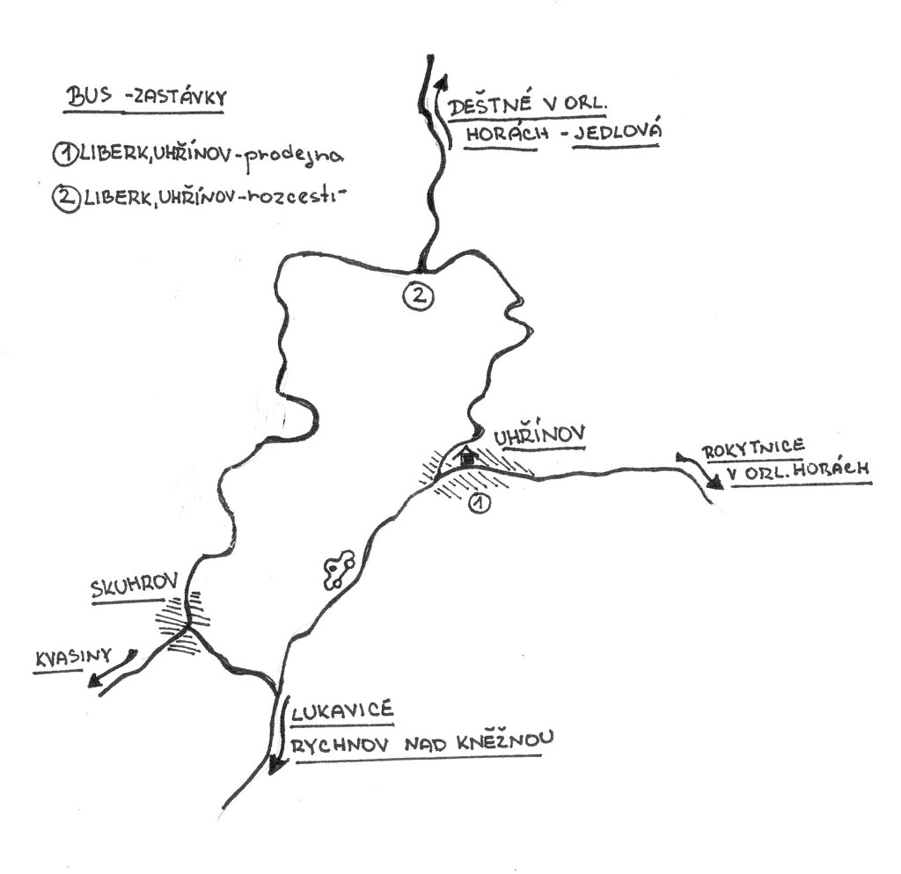
Pátek 21.4.2006
Spojení z Rychnova n.Kněžnou do Liberk,Uhřínov,prodejna (hned naproti Bódovi), přes Solnice, Kvasiny, Skuhrov

Rychnov n.Kněž.,aut.nádr. Odj. 14:20 Bus 660555 11 Liberk,Uhřínov,prodejna Příj. 15:09

Rychnov n.Kněž.,,aut.nádr. Odj. 15:20 Bus 660229 10
Liberk,Uhřínov,prodejna Příj. 16:05

Rychnov n.Kněž.,,aut.nádr. Odj. 17:20 Bus 660229 12
Liberk,Uhřínov,prodejna Příj. 18:07

Deštné v Orl.h.,,Národní dům Odj. 20:18 Bus 660555 16
Liberk,Uhřínov,prodejna Příj. 20:37 (nestihneš začátek akce)

Později v pátek přímo do Uhřinova (prodejny) z Rychnova ani z Deštné v Orlických horách nic jiného nejede. Nejblíže se dá dopravit na Uhřínov (rozcestí) a pak nahoru do „Velkého“ Uhřínova pěšky.

Rychnov n.Kněž.,,aut.nádr. Odj. 19:20 Bus 660555 15
Liberk,Uhřínov,rozc.4.0 Příj. 19:58

Rychnov n.Kněž.,,aut.nádr. Odj. 22:15 Bus 660229 14
Liberk,Uhřínov,rozc.4.0 Příj. 23:02 (nestihneš začátek akce)

DOPORUČENÉ MAPY:
• KČT 1:50 000 č.27 - Orlické hory
• Kartografie 1:100 000 č.18 - Orlické hory

HRUBÝ PROGRAM AKCE:
21.4. (Pá) Příjezd účastníků, ubytování.. Čekají nás seznamovací i jiné drobničky, Bóďovy archeologické historky a večer plný překvapení.
22.4. (So) Dopoledne strávíme pracovně v areálu středověkého skanzenu Villa Nova (cca 10 minut od Uhřínova) a v blízkém okolí. Odpoledne prožijeme ve víru her a hříček a po večeři nás čeká program plný masáží, hudby, vůně čaje, Robbyho večerní beseda či další povídaní o archeologii s Bóďou Dragounem. Pro zájemce je přichystaná ochutnávka z prožitkových technik REIKI či pohybových meditací.
23.4. (Ne) Toulání po jarem vonící okolní přírodě. Pak už jenom naše rozloučení a rozjetí po vlastní ose domů.

S SEBOU SI PŘIBAL:
- Přiměřenou zásobu potravin na zahnání hladu během víkendu mimo námi zajišťovanou sobotní večeři
- Teplé oblečení! (pracovní i sportovní na ven)
- Láhev na vodu z umělé hmoty či termosku.
- Spacák přiměřeného tepelného komfortu.
- Malý batůžek na sobotní brigádu i nedělní výlet
- Kvalitní pevné boty na práci i na chození
- Boty na přezutí do místnosti
- Pracovní rukavice
- Osobní léky, které pravidelně užíváte + svoji osobní mini-lékárničku, která by měla obsahovat alespoň vámi osvědčená léčiva tlumící bolesti a otoky (prášky, masti, kapky, apod.), vnější desinfekci proti oděrkám, hmyzím bodnutím, pár náplastí, obinadlo, obvaz
- Hygienické potřeby
- Šátek, baterku, tužku, blok

VELMI VÍTÁNY JSOU:
Hudební nástroje všeho druhu, fotoaparát, domácí marmeláda, koláče a další dobroty z domácí kuchyně…
A pak se řiďte jen heslem „Co nemáte, to nepotřebujete…“

UBYTOVÁNÍ A NOCOVÁNÍ:
Ubytováni budeme v domě z roku 1756 ve vytápěných pokojích po 8 či 4 na postelích palandovitého typu s měkoučkými matracemi. Vlastní spacák je nutný. Zde si také budeme moci zanechat věci, které nebudeme nutně potřebovat během sobotní brigády.
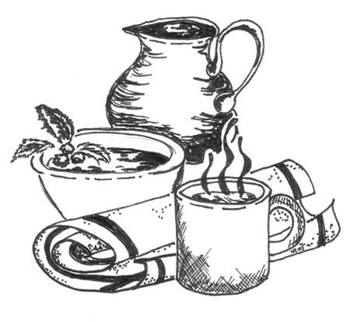

STRAVOVÁNÍ:
V sobotu večer od nás dostanete večeři, zajistíme též každé ráno i večer dobrý čajík. Jinak je během víkendu stravování z vlastních zásob, které si vezměte z domova.

PŘEJEME VÁM DOBROU CHUŤ.
POČASÍ: Počítejte raději s proměnlivým počasím, což znamená, že může být celý víkend docela pěkná teplo, ale stejně tak nám může i pršet a být zima. Nepodceňujte tedy oblečení a hlavně obutí.
PENÍZE: Vezměte si je dle obvyklé potřeby. Budete je potřebovat hlavně na cestu tam a zpět, popř. na nějakou tu mlsku.

POJIŠTĚNÍ: Vzhledem k tomu, že se jedná o tuzemskou akci, nevztahuje se na ni žádný druh pojištění. Nezapomeňte si s sebou ale vzít kartičku pojištěnce od vaší zdravotní pojišťovny.

ZDRAVOTNÍ ZABEZPEČENÍ: I když se nenajde mezi účastníky člověk, který by se nabídl dělat odborný zdravotní doprovod, bude na akci ke všeobecné potřebě lékárnička pro 1. pomoc.

Krásné jaro a šťastnou cestu Vám přejí:
Bóďa Dragoun ze střediska Villa Nova
KUDRNA, ZČ Hnutí Brontosaurus Modrý kámen
a ZS Morava

Sdružení Villa Nova Uhřínov středisko experimentální archeologie
Uhřínov pod Deštnou 15
Rychnov nad Kněžnou 516 01
Mobil: 0602/936 946
E-mail: VillaNova@seznam.cz

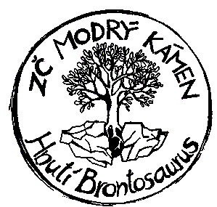
ZČ HB Modrý kámen
Ekologická organizace mládeže
Resslova 2, Prostějov 796 01
Mobil R: 603 375 481 (Robby)
Mobil E: 728 208 952 (Emerwen)
E-mail: modry.kamen@centrum.cz
http://modrykamen.brontosaurus.cz


ZS MORAVA
Dětská turistická organizace
Pekárenská 4a, Brno 602 00
Mobil D: 774 857 299 (David)
Mobil M: 777 181 641 (Míša)
E-mail: david_czech@post.cz
http://www.zsmorava.cz



Obor KČT KUDRNA Brno, Bašty 2, 663 14 Brno, CZ
T: 542 216 764 * FAX: 542 216 763 * mobil 777 583 762
kudrna@kudrna.cz *  WWW.KUDRNA.CZ
vobchůdek v podchodu pod hl. vlak. nádražím : 542 210 660
ČS, č.ú.: 1344057339/0800

